**Coleções DOM**

**HTML Collection:**  é uma coleção APENAS de element nodes

**Node List:** é uma coleção de nodes quaisquer.

* **Embora sejam coleções, NÃO são arrays, portanto não podemos usar os métodos e atributo dos arrays.**

**Propriedades relacionadas com Coleção**

**node.childNodes:** é uma propriedade retorna uma coleção de nodes de um determinado node.

* Retorna um **NodeList**;
* Considera os **Text Nodes** e **Comment Nodes**;
* Pode usar a **propriedade lenght** para retorna o número de nodes;
* Você pode acessar um node epecífico ao fornecer o **index do node que eu quero.**

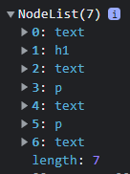**Ex. 1:**



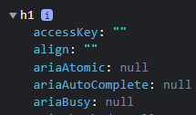**Ex. 2:**



**node.children:** propriedade que retorna um coleção de element nodes de um node.

* Retorna um **HTML Collection**;
* Não inclui text nodes e comment nodes;
* Também tem a propriedade lenght;
* Pode ser acessado usando **index, id ou name**.

**Ex. 1:**

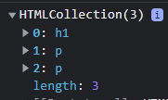



**Ex. 2:** usando index



**Ex. 3:** usando id

**Ex. 4:** usando name

**lk**

**Dicas:**

**.getElementsByTagName() e getElementsByClassName():** retornam uma HTML Collection

* Alguns browsers antigos, para getElementsByClassName, retornam um Node List.

**Exs.**: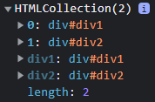

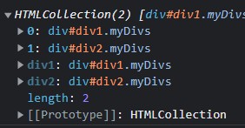

**Método querrySelectorAll():** retorna uma Node List

* Na maioria dos browsers.

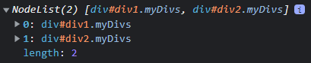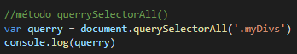**Ex.:**